Informacja o Domu Pomocy Społecznej w Gościnie - tekst łatwy do czytania i zrozumienia (ETR)

Dom Pomocy Społecznej w Gościnie
Dom Pomocy Społecznej w Gościnie, czyli po prostu DPS Gościno, znajduje się przy ulicy Karlińskiej 1 w Gościnie.
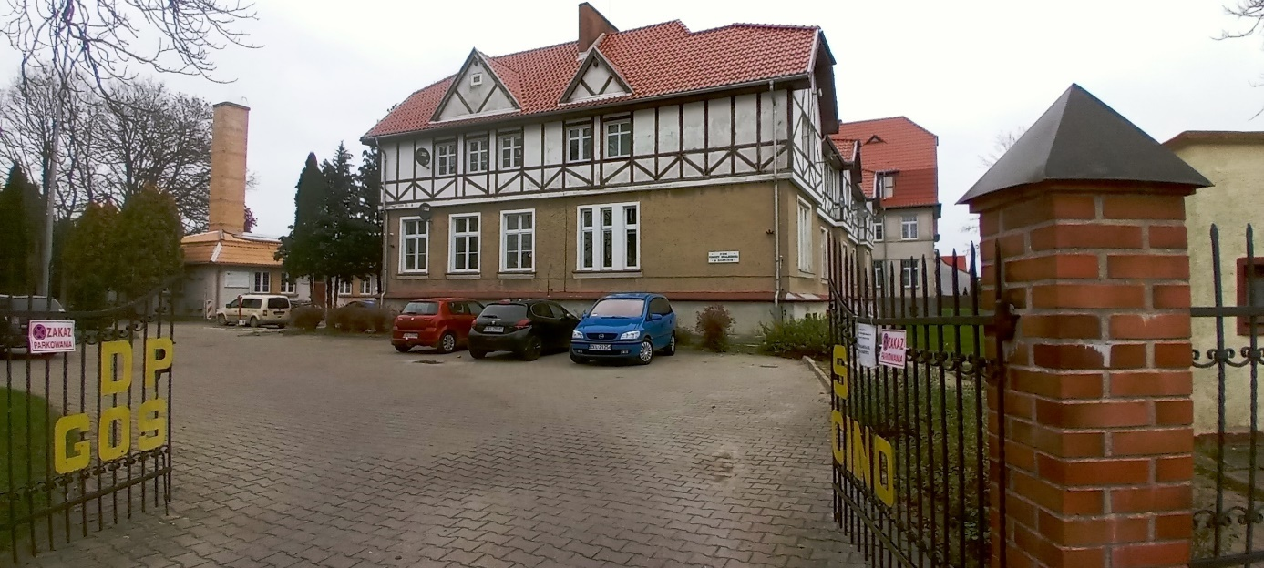
Za pracę DPS Gościno odpowiedzialny jest Dyrektor.
Dyrektorem DPS Gościno jest Pani Aneta Walczak.
Dyrektor DPS Gościno przyjmuje interesantów od poniedziałku do piątku od godziny 8.00 do godziny 15.00.

Kontakt z DPS Gościno
Wszystkie potrzebne informacje uzyskasz pod numerem telefonu 94 351 25 65.
Możesz także napisać e-mail na adres: dpsg@kolobrzeg.powiat.pl
DPS Gościno przyjmuje interesantów od poniedziałku do piątku od godziny 8.00 do godziny 15.00.

Dostępność budynku
Budynek posiada cztery wejścia:
- Wejście z podjazdem dla osób poruszających się na wózku inwalidzkim z lewej strony budynku,
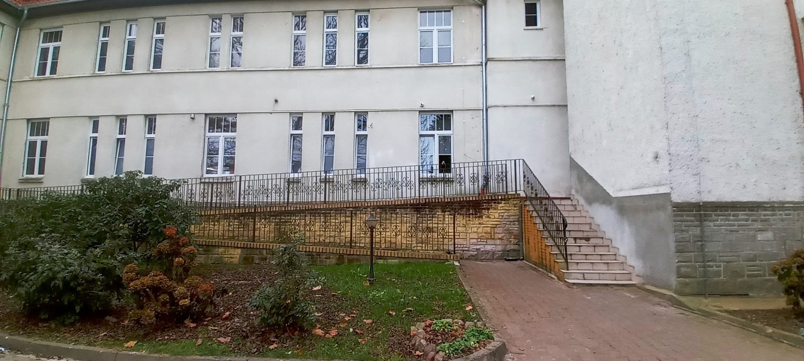
- Dwa wejścia boczne po lewej i prawej stronie budynku, bez podjazdu dla osób poruszających się na wózku inwalidzkim,
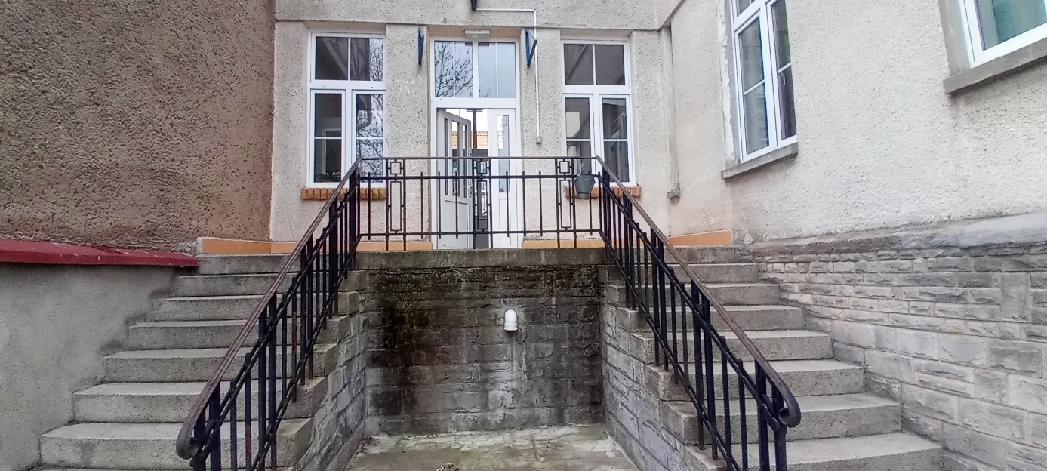
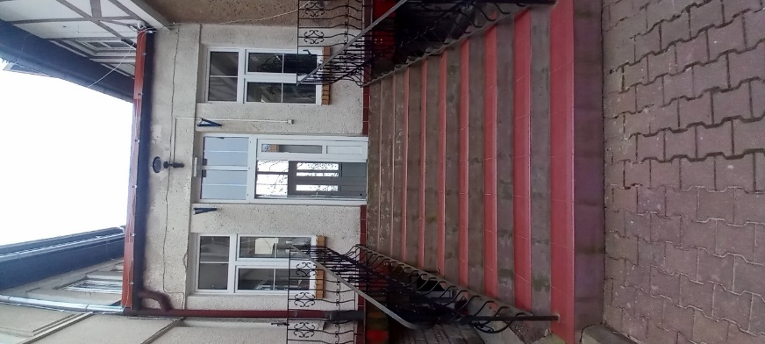
- Wejście od strony pomieszczeń biurowych, bez podjazdu dla osób poruszających się na wózku inwalidzkim.
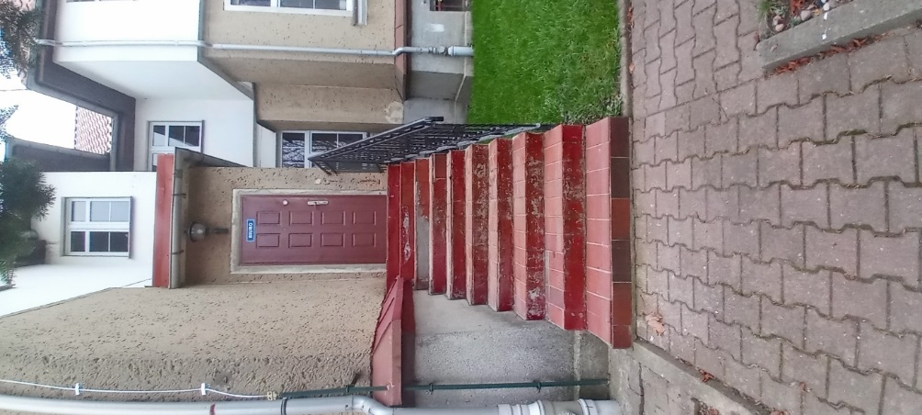
Dojście do wszystkich wejść, wykonane jest z kostki brukowej.
Budynek jest piętrowy. Na piętra budynku można dostać się za pomocą windy i schodów.
Osoby z niepełnosprawnością mają możliwość dostać się do wszystkich pomieszczeń budynku.
Na terenie DPS oprócz pokoi mieszkańców znajdują się pomieszczenia:
- świetlicy,
- pokoju gościnnego,
- hydroterapii,
- fizykoterapii,
- rehabilitacji,
- kuchenek oddziałowych.
Dodatkowo na terenie DPS Gościno znajduje się:
- kuchnia z jadalnią,
- pralnia,
- palarnia,
- gabinet doraźnej pomocy medycznej,
- kaplica p.w. Matki Bożej Po Trzykroć Przedziwnej, w której w każdą sobotę odbywa się Msza Święta,
- teren rekreacyjny z alejkami spacerowymi.
Miejsca parkingowe znajdują się za szeroką, metalową i dwuskrzydłową bramą główną oraz po lewej stronie budynku.
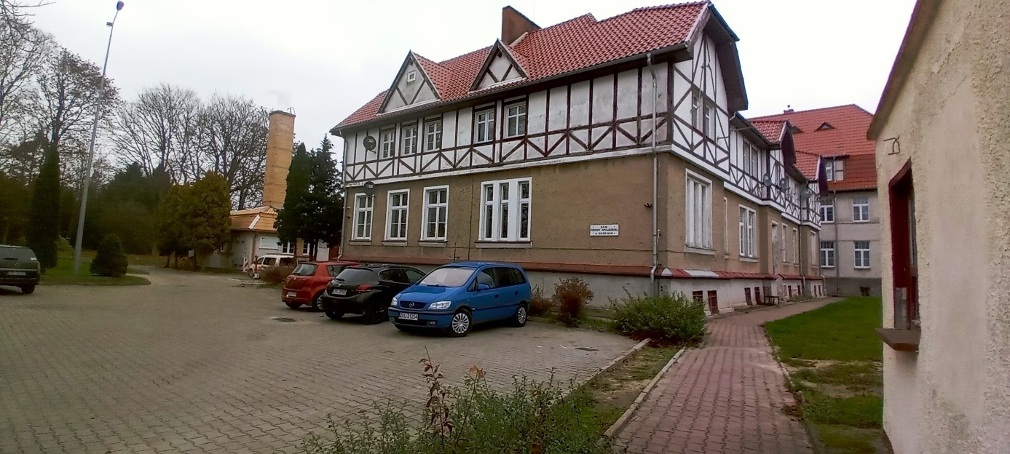
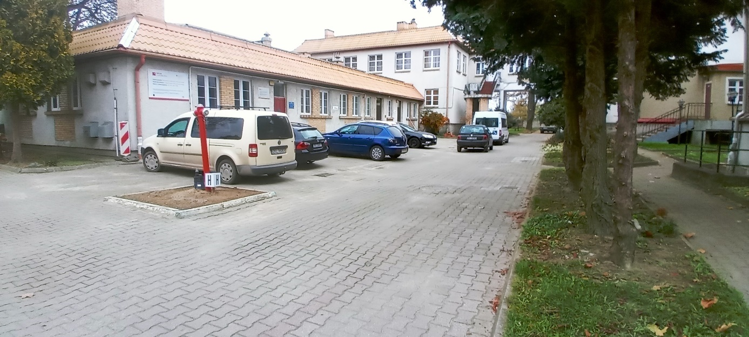

Jak załatwić sprawę w DPS Gościno?
Żeby załatwić sprawę w DPS Gościno, możesz:
1. Napisać potrzebne pismo i wysłać je na adres:
Dom Pomocy Społecznej w Gościnie
Ulica Karlińska 1
78-120 Gościno
2. Przyjść do DPS w Gościnie i spotkać się z pracownikiem w godzinach pracy.
3. Przynieść pismo do biura lub wrzucić je do skrzynki podpisanej ANKIETY. Skrzynka znajduje się pod tablicą ogłoszeń na parterze.
4. Napisać wiadomość i wysłać ją na adres e-mailowy dpsg@kolobrzeg.powiat.pl
5. Wysłać faks pod numer 94 351 25 01
6. Zadzwonić pod numer telefonu 94 351 25 65
Pracownicy DPS Gościno pomogą załatwić Twoją sprawę bez względu na sposób kontaktu wybrany przez Ciebie.
Poinformuj nas o najlepszej dla Ciebie formie komunikowania się dla załatwienia Twojej sprawy w DPS Gościno.
My dołożymy starań, aby Twoją sprawę załatwić jak najszybciej.

Pies przewodnik
Jeśli przy poruszaniu się pomaga Ci pies przewodnik, oczywiście możesz z nim przyjść do DPS Gościno.

Czym zajmuje się DPS Gościno?
Dom Pomocy Społecznej w Gościnie zapewnia:
- całodobową opiekę wykwalifikowanego personelu medyczno-opiekuńczego,
- opiekę lekarza rodzinnego,
- dowóz na konsultacje lekarskie do szpitala i poradni specjalistycznych,
- usługi pielęgniarsko – opiekuńcze według indywidualnych potrzeb,
- rehabilitację w sali rehabilitacyjnej oraz przyłóżkową,
- kontakt z psychologiem i innymi specjalistami według zgłaszanych potrzeb,
- pokoje z łazienkami, wyposażane według potrzeb mieszkańców,
- możliwość indywidualnego rozwijania talentów i zainteresowań w pracowni terapeutycznej,
- różnorodne zajęcia terapeutyczne: arteterapia, ludoterapia, silwoterapia, filmoterapia, biblioterapia, muzykoterapia, socjoterapia,
- całodzienne wyżywienie zgodne ze zleconą dietą na przykład z dietą cukrzycową, dietą wątrobową, dietą potasową,
- możliwość korzystania z biblioteki,
- możliwość korzystania z posługi duszpasterskiej i uczestnictwa w Mszach Świętych w kaplicy znajdującej się na terenie DPS Gościno,
- swobodne kontakty ze środowiskiem lokalnym,
- integrację poprzez organizację różnych imprez okolicznościowych,
- wsparcie pracownika socjalnego w załatwianiu wszelkich spraw urzędowych oraz innych spraw, zgłaszanych przez mieszkańców.

Oficjalna strona DPS Gościno:
Dom Pomocy Społecznej w Gościnie nie posiada strony internetowej. Wszystkie potrzebne informacje umieszczone są w Biuletynie Informacji Publicznej pod adresem https://dpsgoscino.finn.pl/

